A6118SLW, UDN6118A

ВОСЬМИКАНАЛЬНАЯ СХЕМА УПРАВЛЕНИЯ

Выполняемые функции:
  - 8 независимых каналов
  - логические входные сигналы
  - защита выходных каскадов

Цоколевка:
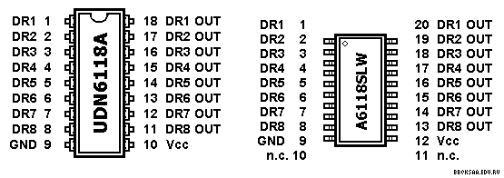

Назначение выводов:
# | Символ | Назначение
1(1) | DR1 IN | Вход 1 канала управления
2(2) | DR2 IN | Вход 2 канала управления
3(3) | DR3 IN | Вход 3 канала управления
4(4) | DR4 IN | Вход 4 канала управления
5(5) | DR5 IN | Вход 5 канала управления
6(6) | DR6 IN | Вход 6 канала управления
7(7) | DR7 IN | Вход 7 канала управления
8(8) | DR8 IN | Вход 8 канала управления
9(9) | GND | Общий
(10) | n.c. | Не используется
(11) | n.c. | Не используется
10(12) | Vcc | Напряжение питания 5 В
11(13) | DR8 OUT | Выход 8 канала управления
12(14) | DR7 OUT | Выход 7 канала управления
13(15) | DR6 OUT | Выход 6 канала управления
14(16) | DR5 OUT | Выход 5 канала управления
15(17) | DR4 OUT | Выход 4 канала управления
16(18) | DR3 OUT | Выход 3 канала управления
17(19) | DR2 OUT | Выход 2 канала управления
18(20) | DR1 OUT | Выход 1 канала управления
В скобках приведены номера выводов для A6118SLW

Структурная схема:
